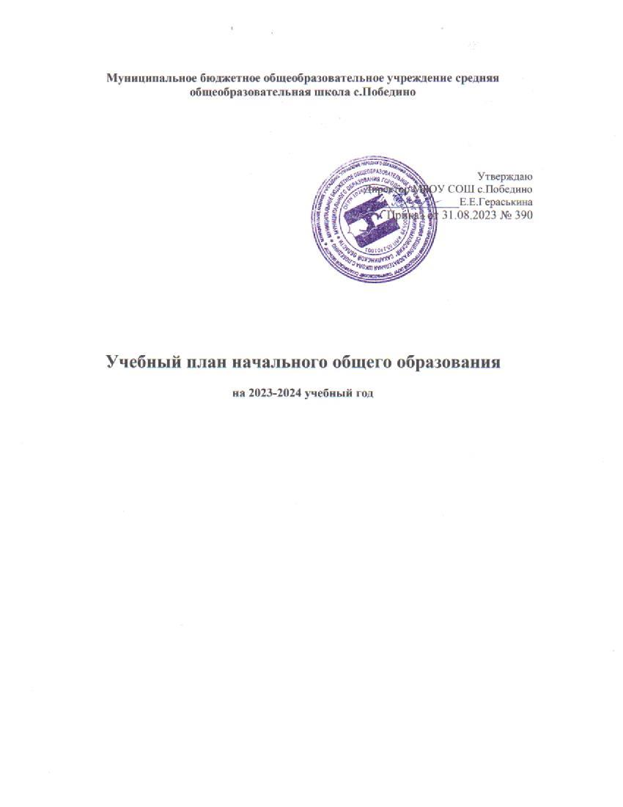

Пояснительная записка
Учебный план основной образовательной программы начального общего образования МБОУ СОШ с.Победино (далее – учебный план) фиксирует общий объем нагрузки, максимальный объем аудиторной нагрузки обучающихся при пятидневной учебной неделе, состав и структуру предметных областей, распределяет учебное время, отводимое на их освоение, по классам и учебным предметам.
Содержание образования при получении начального общего образования реализуется преимущественно за счет учебных предметов, курсов, обеспечивающих целостное восприятие мира, системно-деятельностный подход и индивидуализацию обучения.
В целях удовлетворения образовательных потребностей и интересов обучающихся могут разрабатываться индивидуальные учебные планы, в том числе для ускоренного обучения, в пределах осваиваемой программы начального общего образования в порядке, установленном локальными нормативными актами.
В основу учебного плана положен вариант федерального учебного плана № 1 Федеральной образовательной программы, утвержденной приказом Минпросвещения от 16.11.2022 № 992. Вариант № 1 предназначен для образовательных организаций, в которых обучение ведется на русском языке в режиме пятидневной учебной недели.
Учебный план предусматривает четырехлетний нормативный срок освоения образовательных программ начального общего образования. Продолжительность учебного года при получении начального общего образования для 1-х классов составляет 33 недели, для 2–4-х классов – 34 недели. Соответственно, весь период обучения на уровне НОО составляет 135 учебных недель.
Образовательная недельная нагрузка равномерно распределена в течение учебной недели. При распределении часов учтен ступенчатый режим в 1-м классе: в сентябре–декабре уроки длятся по 35 минут, в январе–мае – по 40 минут.
Объем максимально допустимой нагрузки в течение дня:
- для 1 класса – не более четырех уроков в день и один день в неделю – пять уроков;
- 2–4 классов – не более пяти уроков.
Количество часов, отведенных на освоение обучающимися учебных предметов, курсов, модулей из обязательной части и части, формируемой участниками образовательного процесса, в совокупности не превышает величину недельной образовательной нагрузки, установленную СанПиН 1.2.3685-21. В учебном плане начального общего образования МБОУ СОШ с.Победино выделено:
- в 1 классе – 21 час в неделю;
- 2–4-х классах – 23 часа в неделю.
Общее количество часов учебных занятий за четыре года составляет 3039 часов.
Учебный план состоит из двух частей – обязательной части и части, формируемой участниками образовательных отношений.
Обязательная часть учебного плана
Обязательная часть учебного плана определяет состав учебных предметов обязательных предметных областей и учебное время, отводимое на их изучение по классам (годам) обучения.
Урочная деятельность направлена на достижение обучающимися планируемых результатов освоения программы начального общего образования с учетом обязательных для изучения учебных предметов.
Обязательная часть учебного плана включает в себя следующие предметные области:
- «Русский язык и литературное чтение».
- «Иностранный язык».
- «Математика и информатика».
- «Обществознание и естествознание ("Окружающий мир")».
- «Основы религиозных культур и светской этики».
- «Искусство».
- «Технология».
- «Физическая культура».
В школе языком образования является русский язык, и в соответствии с пунктом 32.1 ФГОС НОО изучение родного языка и литературного чтения на родном языке из числа языков народов Российской Федерации, государственных языков республик Российской Федерации осуществляется по заявлению родителей (законных представителей) несовершеннолетних. Родители в своих заявлениях отказались от изучения предметов «Родной (русский) язык» и «Литературное чтение на родном (русском) языке».
Изучение информатики в 1–4-х классах осуществляется в рамках учебных предметов обязательной части учебного плана. Достижение предметных и метапредметных результатов, связанных с использованием информационных технологий, достигается за счет включения тематических разделов или модулей в программы следующих учебных предметов:
- «Математика» – раздел «Математическая информация» (предполагает развитие навыков поиска и применения информации, использование разнообразных источников информации, в том числе сети Интернет);
- «Окружающий мир» – модуль «Безопасность в сети Интернет» (обеспечивает достижение предметных и метапредметных результатов, связанных с использованием информационных технологий);
- «Изобразительное искусство» – модуль «Азбука цифровой графики» (предусматривает изучение фотографии, работу в программах Paint, Picture Manager и PowerPoint, виртуальные путешествия);
- «Технология» – модуль «Информационно-коммуникативные технологии» (обеспечивает достижение предметных и метапредметных результатов, связанных с использованием информационных технологий).
Учебный предмет «Основы религиозных культур и светской этики» изучается в объеме 1 часа в неделю в 4-м классе. На основании заявлений родителей (законных представителей) несовершеннолетних обучающихся в учебном плане представлен
Часть учебного плана, формируемая участниками образовательных отношений
Часть учебного плана, формируемая участниками образовательных отношений, обеспечивает реализацию индивидуальных потребностей обучающихся. Время, отводимое на данную часть внутри максимально допустимой недельной нагрузки обучающихся, используется:
- на увеличение учебных часов, отводимых на изучение отдельных учебных предметов, курсов, модулей из перечня, предлагаемого МБОУ СОШ с.Победино, по выбору родителей (законных представителей) несовершеннолетних обучающихся:
- курс «Смысловое чтение», 1-4 классы (1 час в неделю), – целью курса является создание условий для формирования интеллектуальной активности, развития устной и письменной речи, читательской грамотности, создание условий для формирования языковой компетенции младших школьников;

В целях выполнения Концепции развития детско-юношеского спорта в Российской Федерации до 2030 года и в соответствии с письмом Минпросвещения от 21.12.2022 № ТВ-2859/03 МБОУ СОШ с.Победино реализует третий час физической активности за счет часов внеурочной деятельности.
Время, отведенное на внеурочную деятельность, не учитывается при определении максимально допустимой недельной учебной нагрузки обучающихся.
Формы организации образовательной деятельности, чередование урочной и внеурочной деятельности при реализации основной образовательной программы начального общего образования определяет МБОУ СОШ с.Победино.
Формы организации и объем внеурочной деятельности для обучающихся при освоении ими программы начального общего образования определены в плане внеурочной деятельности с учетом образовательных потребностей и интересов обучающихся, запросов родителей (законных представителей) несовершеннолетних обучающихся, возможностей МБОУ СОШ с.Победино.
Формы промежуточной аттестации
Учебный план определяет формы проведения промежуточной аттестации в соответствии с ФОП НОО, утвержденной приказом Минпросвещения от 16.11.2022 № 992, и «Положением о текущем контроле и промежуточной аттестации» МБОУ СОШ с.Победино.
В 1 классе промежуточная аттестация не проводится. Промежуточная аттестация обучающихся проводится начиная с 2 класса в конце каждого учебного периода по каждому изучаемому учебному предмету. Промежуточная аттестация обучающихся проводится на основе результатов накопленной оценки и результатов выполнения тематических проверочных работ и фиксируется в классном журнале.
По итогам промежуточной аттестации обучающемуся выставляется промежуточная оценка, которая фиксирует достижение предметных планируемых результатов и универсальных учебных действий. По учебным предметам «Русский язык», «Литературное чтение», «Математика» промежуточная оценка выставляется с учетом степени значимости отметок за тематические проверочные работы.
Промежуточная оценка является основанием для перевода обучающихся в следующий класс.
Формы промежуточной аттестации для учебных предметов, учебных и внеурочных курсов, учебных модулей представлены в таблице:
Предметы, курсы, модули | Классы | Формы промежуточной аттестации
Русский язык | 2–4 | Среднее арифметическое накопленных текущих оценок и результатов выполнения тематических проверочных работ, зафиксированных в классном журнале, с учетом степени значимости отметок за тематические проверочные работы
Литературное чтение | 2–4 | Среднее арифметическое накопленных текущих оценок и результатов выполнения тематических проверочных работ, зафиксированных в классном журнале, с учетом степени значимости отметок за тематические проверочные работы
Иностранный язык (английский) | 2–4 | Среднее арифметическое накопленных текущих оценок и результатов выполнения тематических проверочных работ
Математика | 2–4 | Среднее арифметическое накопленных текущих оценок и результатов выполнения тематических проверочных работ, зафиксированных в классном журнале, с учетом степени значимости отметок за тематические проверочные работы
Окружающий мир | 2–4 | Среднее арифметическое накопленных текущих оценок и результатов выполнения тематических проверочных работ
Основы религиозных культур и светской этики | 4 | Среднее арифметическое накопленных текущих оценок и результатов выполнения тематических проверочных работ
Изобразительное искусство | 2–4 | Среднее арифметическое накопленных текущих оценок и результатов выполнения тематических проверочных работ
Музыка | 2–4 | Среднее арифметическое накопленных текущих оценок и результатов выполнения тематических проверочных работ
Технология | 2–4 | Среднее арифметическое накопленных текущих оценок и результатов выполнения тематических проверочных работ
Физическая культура | 2–4 | Среднее арифметическое накопленных текущих оценок и результатов выполнения тематических проверочных работ
Смысловое чтение | 2-4 | Среднее арифметическое накопленных текущих оценок и результатов выполнения тематических проверочных работ
Учебный план начального общего образования (пятидневная неделя)
Предметные области | Учебные предметы | Количество часов в неделю |  |  |  | Всего
 |  | 1-й класс | 2-й класс | 3-й класс | 4-й класс
Обязательная часть
Русский язык и литературное чтение | Русский язык | 5 | 5 | 5 | 5 | 20
 | Литературное чтение | 4 | 4 | 4 | 4 | 16
Родной язык и родная литература | Родной язык (русский) | - | - | - | - | -
 | Родная литература (русская) | - | - | - | - | -
Иностранный язык | Иностранный язык (английский) | – | 2 | 2 | 2 | 6
Математика и информатика | Математика | 4 | 4 | 4 | 4 | 16
Обществознание и естествознание («Окружающий мир») | Окружающий мир | 2 | 2 | 2 | 2 | 8
Основы религиозных культур и светской этики | Основы религиозных культур и светской этики | – | – | – | 1 | 1
Искусство | Изобразительное искусство | 1 | 1 | 1 | 1 | 4
 | Музыка | 1 | 1 | 1 | 1 | 4
Технология | Технология | 1 | 1 | 1 | 1 | 4
Физическая культура | Физическая культура | 2 | 2 | 2 | 2 | 8
Итого |  | 20 | 22 | 22 | 23 | 87
Часть, формируемая участниками образовательных отношений
Учебные предметы, курсы, модули по выбору: |  | 1 | 1 | 1 | – | 3
Смысловое чтение |  | 1 | 1 | 1 | – | 3
Всего в неделю |  | 21 | 23 | 23 | 23 | 90
Максимально допустимая недельная нагрузка (при пятидневной неделе) в соответствии с действующими санитарными правилами и нормами |  | 21 | 23 | 23 | 23 | 90
Учебные недели |  | 33 | 34 | 34 | 34 | 135
Всего учебных часов на учебный период |  | 693 | 782 | 782 | 782 | 3039

